BTS SIO 22 · ANNÉE 2025-2026

Rapport de stage
  - Site web de la boutique HABIBAPHONE

Étudiant | Nasrulla Waleed
Entreprise | HABIBAPHONE
Adresse | 44 route de Corbeil, 91350 Grigny
Tuteur de stage | Tarik
Période | 18 mai au 26 juin 2026
Formation | BTS SIO 22
Objet du projet : créer un site simple de quatre pages pour présenter la boutique, préparer une demande de devis et afficher les coordonnées.

Sommaire
1. Introduction et contexte
2. Besoin de la boutique
3. Outils et organisation
4. Page Accueil
5. Page Devis
6. Page Contact
7. Page Vente
8. Mise en forme et affichage mobile
9. Vérifications et difficultés
10. Remise du site et bilan

Le projet en bref
Le site utilise quatre fichiers HTML, un fichier CSS et un fichier JavaScript. Il ne comporte ni base de données ni compte utilisateur. Le formulaire affiche un récapitulatif et prépare un brouillon dans Gmail. La page Vente présente des accessoires à consulter avant de venir en boutique, sans paiement en ligne.

1. Introduction et contexte
Je m’appelle Nasrulla Waleed et je suis en BTS SIO 22. Mon stage s’est déroulé du 18 mai au 26 juin 2026 chez HABIBAPHONE, boutique de réparation de téléphones située à Grigny. Mon tuteur de stage était Tarik.
Le projet principal présenté dans ce rapport est la réalisation du site de la boutique. Je devais créer un support clair pour une personne qui cherche une réparation, avec un accès rapide au devis et aux informations de contact.

Un projet adapté à la boutique
Un client peut arriver sur le site depuis un téléphone. Il a souvent une question simple : où se trouve la boutique, comment la joindre, ou comment expliquer sa panne. J’ai donc limité le site à quatre pages et gardé le menu identique sur chacune. La quatrième page permet de présenter des accessoires sans créer une boutique en ligne complexe.
La boutique ne m’a pas fourni de grille de prix. J’ai évité de publier des montants approximatifs. Le site indique que le prix sera confirmé après examen de l’appareil. Le formulaire recueille les informations utiles sans promettre un devis instantané.

Objectifs de stage
- Mettre en pratique HTML, CSS et JavaScript sur un besoin réel.
- Construire une navigation cohérente entre plusieurs pages.
- Faire un affichage lisible sur ordinateur et sur mobile.
- Remettre des fichiers simples à reprendre par Tarik.

2. Besoin de la boutique
Le besoin retenu était de présenter HABIBAPHONE sans multiplier les pages. Le visiteur doit identifier l’activité dès l’accueil, décrire sa panne sur Devis, consulter les accessoires sur Vente, puis retrouver les coordonnées sur Contact.
Page | Information principale
Accueil | Activité, accès au devis, adresse et téléphone.
Devis | Coordonnées du client, modèle et description de la panne.
Vente | Accessoires présentés pour un retrait en boutique, sans paiement en ligne.
Contact | Adresse, téléphone, e-mail, carte et itinéraire.

Choix de conception
La présentation a évolué pendant le projet. Une première version était plus colorée et comportait trop de texte. J’ai ensuite retenu une mise en page gris moyen avec un panneau plus foncé sur l’accueil, un accent bleu grisé et une touche de rose. L’accueil a été raccourci pour que les actions importantes soient visibles sans parcourir plusieurs sections.
Le téléphone de la boutique est le 01 69 05 47 82 et l’adresse e-mail est HabibaPhone12@gmail.com. L’adresse complète est 44 route de Corbeil, 91350 Grigny. Ces informations sont reprises dans les liens de contact. La boutique est ouverte du lundi au samedi de 10 h à 20 h et fermée le dimanche.

3. Outils et organisation
J’ai travaillé dans un environnement Windows 11 avec Visual Studio Code pour éditer les fichiers. Le navigateur servait à voir immédiatement le résultat après l’enregistrement. Je n’ai utilisé ni framework ni installation compliquée : pour ce projet, des fichiers HTML, CSS et JavaScript suffisent.
HABIBAPHONE/
index.html Accueil
devis.html Formulaire
contact.html Adresse et carte
vente.html Accessoires en boutique
style.css Couleurs et mise en page
script.js Récapitulatif du devis
Cette organisation sépare le contenu, l’apparence et le comportement. Quand je change une couleur, je vais dans style.css. Quand je corrige le texte d’une page, je modifie son fichier HTML. Le script ne sert qu’au formulaire. Les cartes de la page Vente sont écrites directement dans vente.html : Tarik peut dupliquer un bloc article pour ajouter un produit.

Ordre de réalisation
J’ai d’abord créé les pages et le menu. J’ai ensuite écrit les contenus essentiels, puis construit le formulaire et les cartes de vente. La feuille CSS a permis d’unifier les pages. Enfin, j’ai vérifié les liens, les coordonnées, le récapitulatif et l’affichage sur un écran plus étroit.

4. Page Accueil
L’accueil donne le nom de la boutique, son activité et deux liens : demander un devis ou prendre contact. Une photo de la devanture permet de reconnaître le magasin. En bas de la page, l’adresse et le téléphone restent accessibles directement. J’ai supprimé les longues explications et une bande de catégories qui alourdissait l’écran.
<section class="home-hero">
<h1>Un téléphone à réparer ?
<em>Passez nous voir.</em></h1>
<a class="button" href="devis.html">Demander un devis</a>
<a href="contact.html">Nous contacter</a>
</section>
Le lien vers devis.html mène au formulaire. La classe button reçoit sa mise en forme dans style.css. Le titre h1 reste le titre principal de la page. La photo est placée dans une balise img avec un texte alternatif qui décrit la devanture.
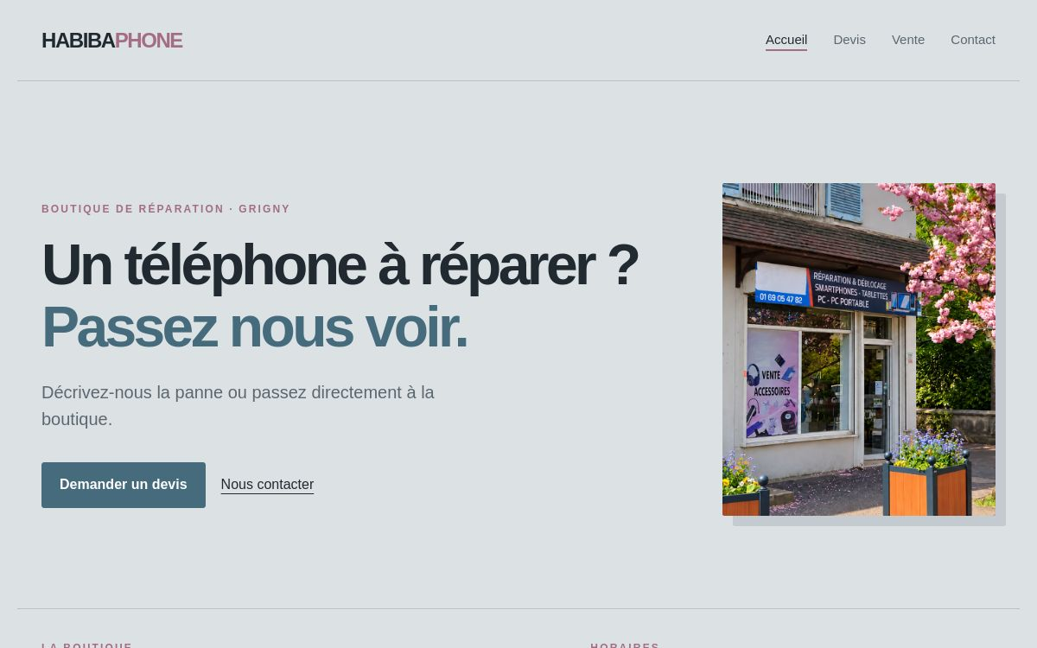
Capture du rendu de la page Accueil (version finale du site).

5. Page Devis
La page Devis demande le nom, l’e-mail, le téléphone, la marque et le modèle, le type de problème et quelques précisions. Les champs essentiels ont l’attribut required. Le navigateur peut ainsi demander à l’utilisateur de compléter un champ vide avant la suite.
<label>E-mail <input name="email" type="email" required></label>
<label>Marque et modèle
<input name="modele" placeholder="Ex. iPhone 13" required>
</label>
<button class="button" type="submit">
Voir le récapitulatif et ouvrir Gmail
</button>
Quand le formulaire est validé, script.js récupère les valeurs avec FormData et construit un récapitulatif. Le texte apparaît sous le formulaire. Un nouvel onglet ouvre un brouillon Gmail adressé à HabibaPhone12@gmail.com, avec l’objet et le corps du message déjà remplis. Le visiteur vérifie puis clique lui-même sur « Envoyer ».
const gmail = new URL('https://mail.google.com/mail/');
gmail.searchParams.set('view', 'cm');
gmail.searchParams.set('fs', '1');
gmail.searchParams.set('to', 'HabibaPhone12@gmail.com');
gmail.searchParams.set('su', 'Demande de devis HABIBAPHONE');
gmail.searchParams.set('body', message);
emailLink.href = gmail.toString();
Le site ne stocke pas la demande. Le bouton ne peut pas envoyer un e-mail sans l’action finale de l’utilisateur dans Gmail. Si le navigateur bloque le nouvel onglet, un lien reste visible avec le récapitulatif.

6. Page Contact
La page Contact regroupe les renseignements pratiques et les horaires : lundi–samedi, 10 h–20 h ; dimanche fermé. Le numéro est un lien tel: et l’adresse e-mail un lien mailto:. Sur un téléphone, ces liens proposent généralement l’application d’appel ou de messagerie. La carte Google Maps aide à situer la boutique.
<a href="tel:+33169054782">01 69 05 47 82</a>
<a href="mailto:HabibaPhone12@gmail.com">
HabibaPhone12@gmail.com
</a>
L’adresse est aussi écrite en texte : 44 route de Corbeil, 91350 Grigny. Elle reste visible si la carte ne charge pas. Un bouton ouvre un itinéraire dans Google Maps. La carte étant un service externe, son affichage nécessite une connexion Internet.

Pourquoi garder cette page simple ?
Sur une page contact, les visiteurs cherchent surtout une information précise. J’ai donc placé les coordonnées à gauche et le plan à droite sur un grand écran. Sur un mobile, les deux blocs se suivent verticalement pour rester faciles à lire.

7. Page Vente
La page Vente sert de vitrine pour les accessoires. Elle affiche des cartes simples pour les coques, les chargeurs et les accessoires audio. Les références et les prix doivent être confirmés auprès de la boutique. Il n’y a ni panier ni paiement en ligne : le client consulte la page, contacte HABIBAPHONE puis vient chercher l’article sur place.
<article class="product-card">
<div class="product-visual">01</div>
<div class="product-content">
<h2>Coques et protections</h2>
<p>Différents modèles à découvrir en boutique.</p>
</div>
</article>
Pour ajouter un article, il suffit de copier un bloc article dans vente.html et de modifier son nom et sa description. Ce choix garde le code accessible à mon niveau et évite une interface d’administration qui demanderait un serveur, des comptes et une base de données.
Les cartes s’affichent en trois colonnes sur ordinateur, puis en deux et enfin en une colonne sur mobile. Un bouton mène à la page Contact pour vérifier la disponibilité et préparer la visite.

8. Mise en forme et affichage mobile
Le fichier style.css contient les couleurs principales sous forme de variables. Une modification de la couleur de fond ou du texte se fait alors à un seul endroit. Le fond gris et le bloc sombre de l’accueil donnent un aspect sobre à la boutique, tandis que le contraste garde les titres et les boutons lisibles.
:root {
--bg: #dce1e4;
--panel: #f3f4f3;
--text: #202a30;
--accent: #456b7c;
}
body { background: var(--bg); color: var(--text); }
J’ai utilisé CSS Grid pour disposer deux zones côte à côte sur les écrans larges. Une règle media query change cette disposition lorsque la largeur devient trop faible.
@media (max-width: 800px) {
.home-hero, .contact-grid {
grid-template-columns: 1fr;
}
}
Les champs du formulaire passent également sur une seule colonne sur petit écran. Les marges sont réduites, les boutons restent utilisables au doigt et les textes ne doivent pas dépasser de la fenêtre.

9. Vérifications et difficultés
J’ai vérifié la syntaxe de script.js, l’existence des fichiers liés par le menu et la présence des quatre pages. J’ai contrôlé le numéro, l’e-mail et l’adresse dans le site. Le récapitulatif du formulaire doit apparaître après saisie des champs obligatoires.

Points rencontrés
Le premier défi était de garder un site lisible sans trop de texte. En supprimant les sections redondantes de l’accueil, la navigation vers Devis et Contact est devenue plus directe. J’ai aussi ajusté la grille pour éviter que la page contact soit trop serrée sur un téléphone.
L’autre point important était le formulaire. Au départ, une page statique ne fait rien des valeurs saisies. Le script récupère les champs et fabrique un texte exploitable. Pour l’e-mail, URL et searchParams préparent un lien Gmail avec le destinataire et le message. J’ai vérifié que le site indique clairement que le visiteur doit confirmer l’envoi dans Gmail.

Limites de cette version
- Le montant de la réparation dépend de l’examen du téléphone.
- L’ouverture du brouillon dépend de la connexion du visiteur à Gmail et des réglages du navigateur.
- Un traitement serveur serait nécessaire pour recevoir les demandes directement depuis le site.

10. Remise du site et bilan
À la fin du projet, j’ai remis à Tarik les fichiers du site et expliqué leur organisation. Il connaît aussi l’informatique ; les quatre fichiers HTML, la feuille CSS et le script JavaScript restent faciles à ouvrir et à modifier. Je lui ai montré le parcours du visiteur, les coordonnées et le fonctionnement du récapitulatif.
Ce travail m’a permis de passer d’un besoin concret à un site utilisable. J’ai surtout progressé sur la séparation entre HTML, CSS et JavaScript, la mise en page responsive et la vérification des liens et du formulaire.

Améliorations possibles
La prochaine évolution serait un vrai envoi des demandes vers la boutique, avec un serveur et des règles adaptées aux données personnelles. Tarik pourra remplacer les catégories de la page Vente par des références précises, avec des photos et des prix validés.

Conclusion
Le site HABIBAPHONE répond au besoin de départ avec une structure volontairement simple. Le projet m’a appris à privilégier une interface utile, à tester le rendu réel et à laisser un code compréhensible pour la personne qui reprend le travail.

